**CORRECTIONS A APPORTER AU PROJET**

**01 VERIFICATION**

Contrôle du respect du brief graphique dans l'intégration laissé par l'intégrateur:

**DANS LE HEADER:**

- Il manque les graduations dans l'image de fond du header. Redécouper le header à partir du fichier psd et exporter en png.

- La mention "Design à la carte" doit être sur la même ligne que le logo INTERIART et à sa droite. Mettre le height-line de "Design" à 0px et vérifier si cela peut s'aligner en display:block. Ou bien, puisque que le logo n'est pas cliquable à ce moment précis, créer un élément logo avec la mention.

- Dans le menu, il manque un accent grave sur le bouton "à propos".

- Dans le menu, il manque un accent aigu sur le bouton "réalisations".

- Dans le menu, il manque un accent aigu sur le bouton "actualités".

Reco: voir si le client valide l'absence d'accent aigu lorsqu'on est en majuscule.

**DANS L'IMAGE DE FOND:**

- il y a deux images de fond (photo salon - fichier bg-header.jpg) qui sont superposées dans l'intégration HTML de la page d'accueil.

- Il y a un décalage entre le fond du header et l'image de fond.

SUR LE BOUTON "Retrouvez le top des idées déco dénichées sur Instagram":

- Enlever la police en gras. Corriger le font-weight.

***ENTRE L'IMAGE DE FOND ET LA RUBRIQUE "NOS PRESTATIONS":***

- Espace trop important.

**DANS LA PREMIERE RANGEE DE MENU:**

- Espace trop important entre la rubrique NOS PRESTATIONS et les blocs Cahier des charges, Shopping personnalisé, Suivi de chantier et Clé en main.

- Il n'y a pas de séparation entre les blocs Cahier des charges, Shopping personnalisé, Suivi de chantier et Clé en main. Ils semblent être sur le même fond.

- Il manque des accents aigus sur la lettre E de "personnalisé" et "clé en main". A valider avec le client.

- Il y a un décalage vers le bas des pictos et des textes de chaque bloc.

- l'interlignage n'est pas du tout respecté. Revoir le line-height.

- "En savoir plus" est un peu trop grand. Revoir le font-size.

*ENTRE LES BOUTONS "EN SAVOIR PLUS" ET LA RUBRIQUE "NOS PARTENAIRES":*

- Espace trop important.

**DANS LA DEUXIEME RANGEE DE MENU:**

- Espace également trop important entre la rubrique "NOS PARTENAIRES" et le paragraphe.

- L'interlignage du paragraphe est trop petit.

- l'espace entre le paragraphe et les boutons des partenaires est trop grand.

- Il manque le contour orange sur bouton de chaque partenaire.

**DANS LE FOOTER:**

- La mention "Design à la carte" doit être à la droite du logo INTERIART et sur la même ligne.

- Les pictos des réseaux sociaux doivent être sur la même ligne que le logo INTERIART.

- Il manque les graduations sur l'image de fond du footer.

**CORRECTIONS EN COURS**

01 - L**e dossier "Intégration" a été renommé** avec le nom de projet **"interiart"** car c'est le nom du site à livrer.

02 - A la racine du dossier projet **"interiart",** ildoit se trouver le fichier index.html, car tout navigateur cherchera par défaut (par convention) à pointer ce fichier pour y trouver la sitemap.

03 **- L'attribut lang** estrajouté pour choix de la langue française.

04 - Dans le head, **le title était vide**. Précision du nom de l'onglet pour l'accessibilité et pour un meilleur référencement.

05 - Toujours dans le head, il y avait deux balises "link" dont une qui pointait vers le reset Meyer. **Suppression du reset meyer du html** et rajout à faire dans l'en-tête du fichier css.styles.

06 - Ajout des polices Nunito et Fjalla One (Google Fonts) avec la balise link et les attributs **href** et **rel** dans le head.

07 - **REMARQUE: il y a beaucoup trop de balises div dans le fichier index.html. Utiliser plutôt des sections.**

08 - **Dans le header puis dans "ul",** précision du lien vers le fichier index.html et ajout de l'attribut title pour l'accessibilité (info bulles et synthèse vocale) et le référencement.

L'attribut class="current" à ne pas oublier les pages web.

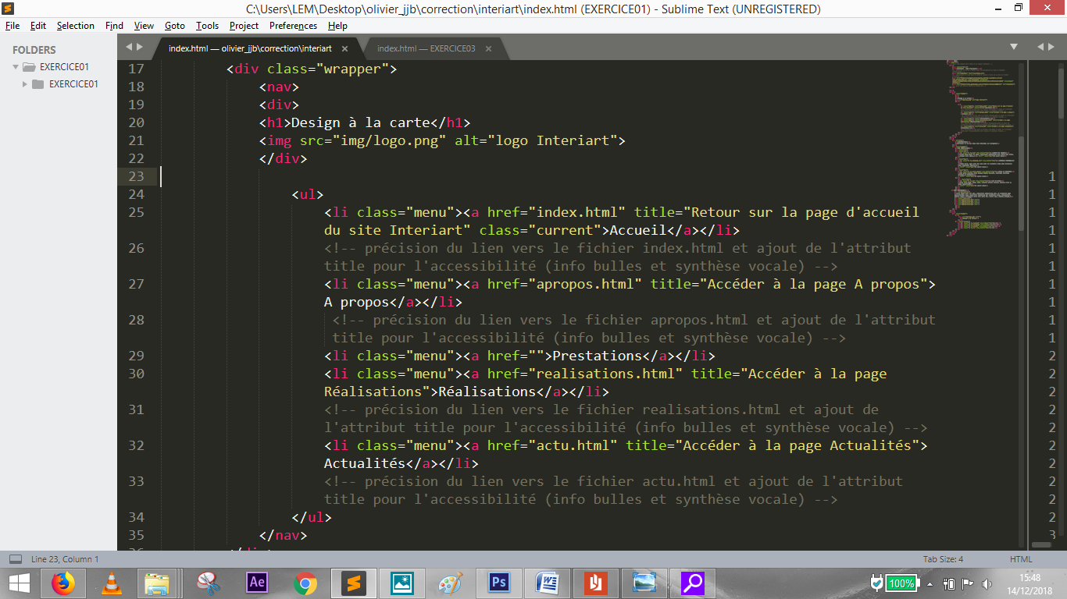

Des fichiers html ont été créés. Bien penser à copier-coller les en-têtes du fichier index.html dans ces pages.

